**Dachsteingebirge**

Salzburg, OÖ, Steiermark

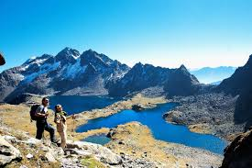 **Hohe Tauern**

Kärnten, Salzburg, Tirol



**2**

**1**

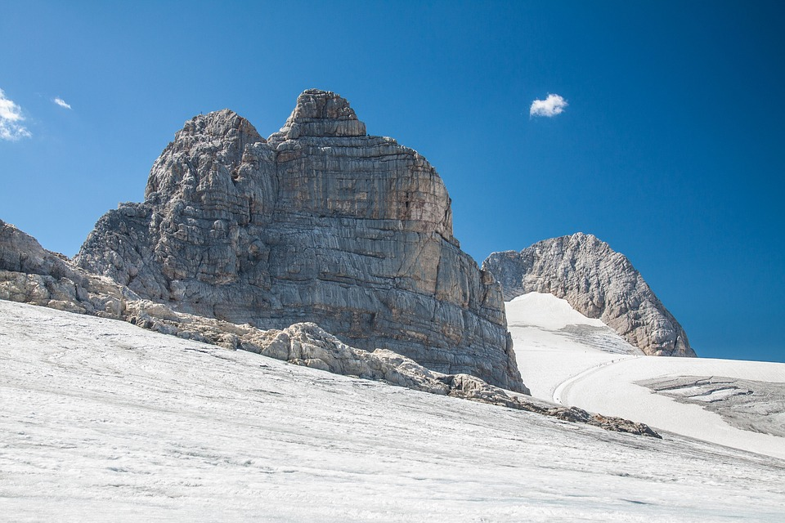

Größe/Länge 150 km lang

Alter viele Mio. Jahre

Tourismus/W Wandern, Ski, Radf.

Nachhaltigkeit unberührte Natur

Gestaltung Gletscher, Seen,…

**\*\*\*\*\***

**\*\*\*\*\***

**\*\*\*\***

****

*****

Größe/Länge 45 km lang

Alter viele Mio. Jahre

Tourismus/W Wandern, Ski

Nachhaltigkeit unberührte Natur

Gestaltung Gletscher, Seen,…

**\*\*\*\*\***

**\*\*\*\*\***

**\*\*\*\***

****

*****

Das Dachsteingebirge ist ein Teil der Nördlichen Kalkalpen. Der höchste Berg ist der „Hohe Dachstein“. Auf ihn liegen mehrere Gletscher. Jederzeit kann der Dachstein von Touristen besucht werden. Es gibt eine Hängebrücke, eine Sky-Walk, einen Eispalast und vieles mehr. Mit der Dachstein-Gletscherbahn kommt man hoch hinaus.

Der Nationalpark Hohe Tauern gehört zu den großartigsten Hochgebirgslandschaften der Erde. Hier leben viele Pflanzen und Tiere, die ursprünglich aus Zentralasien, aus der Arktis oder auch aus Südeuropa stammen. Die Aufgabe des Nationalparks ist es das Ökosystem zu schützen. Der höchste Berg ist der Großglockner mit 3 798 m. (Kärnten)

**3**

**4**

Größe/Länge 120 km lang

Alter viele Mio. Jahre

Tourismus/W Wandern, Ski, …

Nachhaltigkeit unberührte Natur

Gestaltung Berge, Natur

**\*\*\*\*\***

*****

***

****

*****

Größe/Länge 55 km lang

Alter viele Mio. Jahre

Tourismus/W Wandern, Klettern..

Nachhaltigkeit unberührte Natur

Gestaltung Berge, Natur, Seen

**\*\*\*\*\***

*****

**\*\*\*\***

****

*****

Das Tote Gebirge ist ein Naturschutzgebiet. Es ist sehr beliebt bei Wanderer und Kletterer. Außerdem gibt es viele Bergseen im Gebirge zum Beispiel der Almsee. Der höchste Berg im Toten Gebirge ist der „Große Priel“ mit 2.515 m.

Die Karawanken befinden sich in den Südlichen Kalkalpen und in den Ostalpen. Der Höchste Gipfel ist der Hochstuhl mit 2238 m. Die Karawanken ragen bis nach Slowenien.

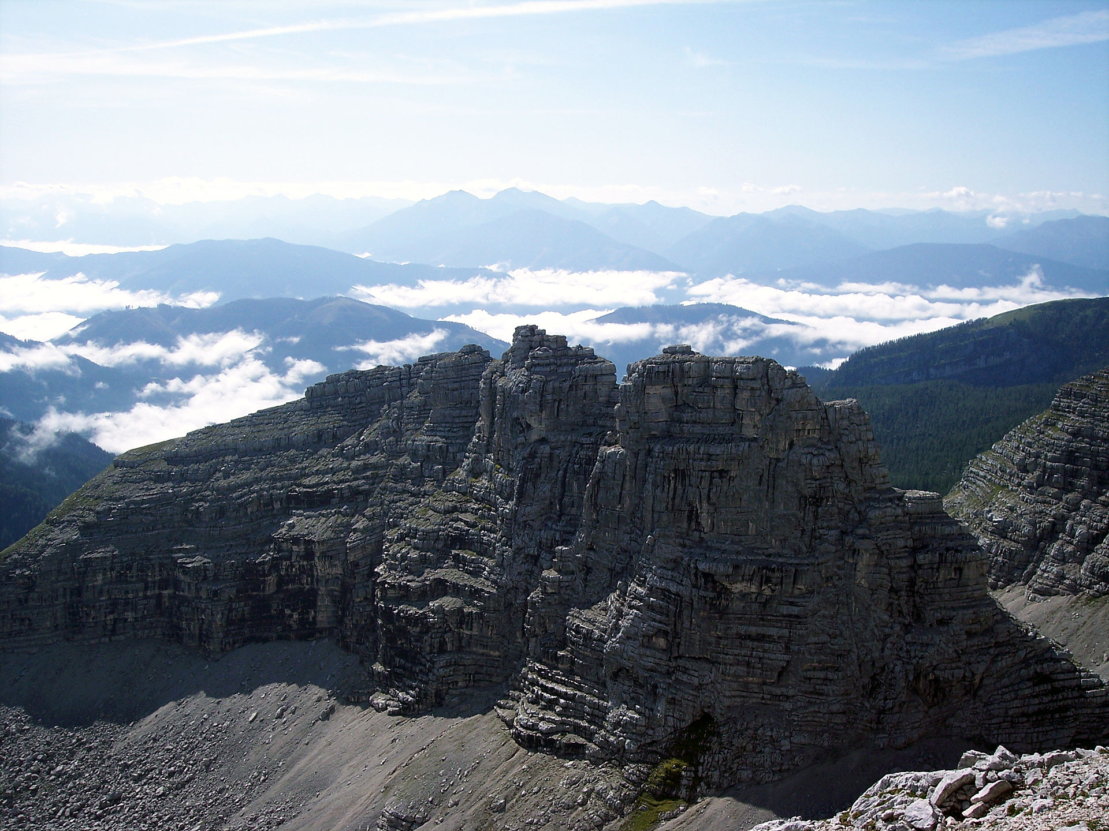

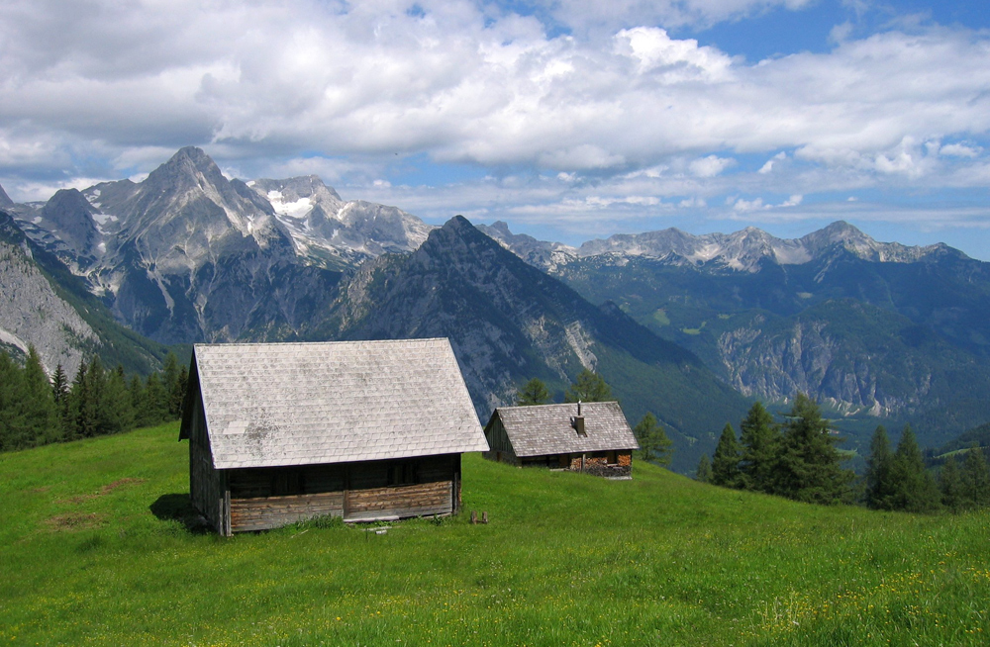

**Totes Gebirge Karawanken**

OÖ, Steiermark Kärnten, Slowenien